Optymalizacja wytrzymałościowa metalowych konstrukcji cienkościennych

studia II stopnia, niestacjonarne, sem.4, 2018/2019

# Ćwiczenie 2

Zaproponować wzmocnienia w rejonie brzegu otworu w postaci pierścienia o stałej grubości o minimalnej masie, tak aby maxσred ≤ 180 MPa

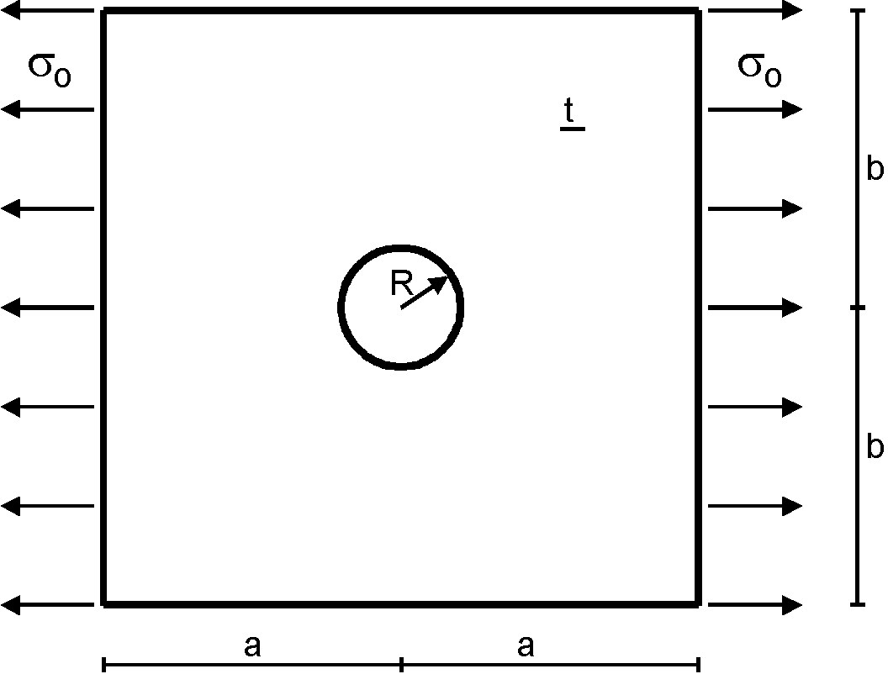

Pozostałe dane:

*a* = 1200mm

*b* = 780 mm

*t* = 11mm

*R*= (140 + 10 · *N*) mm

σ*o* = 100 MPa

materiał: stal NW gdzie:

*N* – przydzielony numer na liście studentów.